**Macrociencia**

La macrociencia fue una etapa de la evolución de la ciencia en su desarrollo, la mayoría de los estudiosos coinciden que la gran ciencia es un procedimiento de investigación característico del siglo XX, por ello se considera como el preludio de la tecnociencia, o si se quiere una fase de transición. Es imposible examinar la gran ciencia sin tener en cuenta la ciencia de la guerra.

**Tecnociencia**

La tecnociencia modifica la ciencia y también transforma la actividad tecnológica industrial y militar, gracias al desarrollo de un sistema nacional de ciencia y tecnología que supera los límites de lo conocido en las comunidades científicas, se caracteriza por que las acciones científicas devienen acciones tecnológicas, así quedan agrupadas en un sistema de ciencia, tecnología que compone una de las principales tecnologías sociales de nuestro tiempo.

**Origen de la macrociencia**

Se sitúa al comienzo de la macrociencia por los cambios catastróficos producidos por la segunda guerra mundial donde se inició la nueva era y se conocieron las diferencias entre la pequeña y gran ciencia, aunque esta fue gradual y no revolucionaria, aseguran que el comienzo fue anterior a la segunda guerra mundial y se sitúa como ejemplo de la macrociencia a la fabricación de las primeras bombas atómicas. Se originó en EEUU en la segunda guerra mundial y otros países como Alemania e Inglaterra desarrollaron proyectos similares.

**Origen de la tecnociencia**

EEUU aprovecho su liderazgo mundial en la época de la post guerra para impulsar la tecnociencia por que poseía los recursos económicos como para hacerlo la URSS lo hizo más tarde con el lanzamiento al espacio de la nave Sputnik (1957) donde creo una gran rivalidad entre las dos potencias, fue una de las características de la guerra fría.

**Caracteristicas**

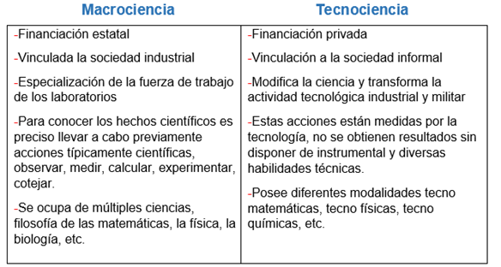

**Etapa argentina**

Creo que argentina se encuentra en la etapa de tecnociencia, por que todo se está automatizando, pero comparando con las potencias mundiales nos resta mucho por aprender y sobre todo no nos favorece el momento económico que estamos atravesando hace tantos años y nos deja en gran desventaja con respecto a otros países.